**Základy občanského práva pro učitele – 2. seminář**

### Rodinné právo I - manželství

#### Brainstorming

Zamyslete se, jaké typy či druhy manželství znáte a jaké znáte jiné formy soužití dvou osob.

|  |
| --- |
| **§ 655 občanského zákoníku**  Manželství je trvalý svazek muže a ženy vzniklý způsobem, který stanoví tento zákon. Hlavním účelem manželství je založení rodiny, řádná výchova dětí a vzájemná podpora a pomoc. |
| **§ 708 občanského zákoníku**  **(1)** To, co manželům náleží, má majetkovou hodnotu a není vyloučeno z právních poměrů, je součástí společného jmění manželů (dále jen „společné jmění“). To neplatí, zanikne-li společné jmění za trvání manželství na základě zákona.  **(2)** Společné jmění podléhá zákonnému režimu, nebo smluvenému režimu, anebo režimu založenému rozhodnutím soudu. |
| **§ 754 občanského zákoníku**  Manželství zaniká jen z důvodů stanovených zákonem. |

|  |
| --- |
| Právní úprava manželství je obsažena v občanském zákoníku (zákon č. 89/2012 Sb.), v ustanoveních § 655 a následujícím. Zákon o rodině již není účinný (od r. 2014). Pro registrované partnerství je zákon o registrovaném partnerství (§ 115/2006 Sb.). |

**Vznik manželství**

Kterým okamžikem právně vzniká manželství?

a) svobodný a úplný souhlasný projev vůle snoubenců, že spolu vstupují do manželství („ano“)

b) výměnou prstýnků, resp. nasazením druhého z nich

c) podpisy do osvědčení – veřejné listiny, která je při obřadu, a to před osobou z matričního úřadu

d) zápisem do matriky

**Uzavření manželství – zákonné překážky**

Vyberte, zda v následujících možnostech je či není uzavření manželství možné.

1. Petr (23 let) si chce vzít Hanku (16 let), se kterou čeká dítě
2. Jan (28 let) si chce vzít Janu (26 let), svoji sestřenici
3. 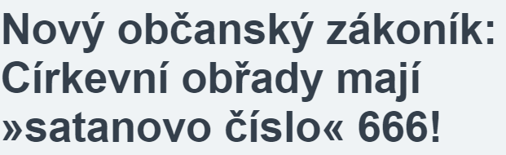Ali (46 let, Alžířan) si chce vzít Kristýnu (30 let, Češku), ačkoliv už jednu ženu má. Byl by rozdíl mezi uzavřením manželství v Alžírsku a ČR?

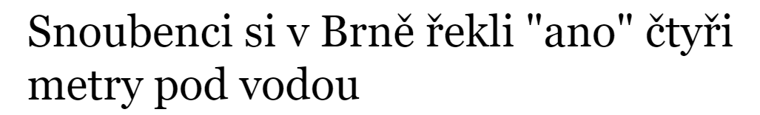

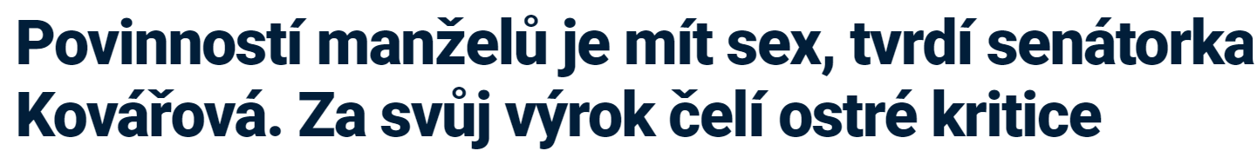

**Příjmení**

Naformulujte možné kombinace příjmení, které připadají pro osoby vstupující do manželství v úvahu – snoubenci při sňatečném obřadu činí statusové prohlášení o příjmení. Snoubenci jsou Petr Novák a Petra Kučerová. Uvažujte 5 možných variant (neuvažujte pro ženu možnosti bez –ová).

1. ………………….
2. ………………….
3. ………………….
4. ………………….
5. ………………….

|  |
| --- |
| Právní úprava jména a příjmení je jednak v občanském zákoníku (ustanovení § 660 až 662), ale je potřeba vnímat také zákon o matrikách, jménu a příjmení (zákon č. 301/2000 Sb.) |

**Uzavření manželství – speciální situace – spíše pro zajímavost**

1. Můžete uzavřít v zahraničí? Kde to je možné? Víte, kam se taková manželství v ČR zapisují?
2. Mohou dvě osoby stejného pohlaví uzavřít u nás stejnopohlavní manželství? Mohou tak občané ČR učinit v zahraničí? Jak by se poté zacházelo s takovým manželstvím v ČR?
3. Musíte být na obřadu přítomni osobně?
4. Můžete uzavřít manželství v přímém ohrožení života?

**Manželství – společné jmění manželů**

Rozhodněte, co nespadne do SJM v době trvání manželství, kromě otázky a) (před uzavřením manželství). Využijte tabulku pod příkladem. Jedná se o zákonný režim (tudíž dle pravidel občanského zákoníku, pokud si manželé neujednají něco jiného).

1. majetek, který nabyl každý sám před uzavřením manželství
2. zubní kartáček
3. automobil
4. mzda
5. osobní ohodnocení za pracovní výkon
6. příjmy z nemocenského pojištění
7. peníze, které jste získal/a jako náhradu škody za to, že Vás pan XY srazil autem a Vy jste si zlomili nohu
8. mobilní telefon
9. prodej mobilního telefonu (= peníze za prodej)
10. dar k narozeninám (lyže)
11. dědictví, které Vám odkázala Vaše maminka, která zesnula
12. dluhy

|  |
| --- |
| **§ 709 a 710 občanského zákoníku**  Součástí společného jmění je to, čeho nabyl jeden z manželů nebo čeho nabyli oba manželé společně za trvání manželství, s výjimkou toho, co  a) slouží osobní potřebě jednoho z manželů,  b) nabyl darem, děděním nebo odkazem jen jeden z manželů, ledaže dárce při darování nebo zůstavitel v pořízení pro případ smrti projevil jiný úmysl,  c) nabyl jeden z manželů jako náhradu nemajetkové újmy na svých přirozených právech,  d) nabyl jeden z manželů právním jednáním vztahujícím se k jeho výlučnému vlastnictví,  e) nabyl jeden z manželů náhradou za poškození, zničení nebo ztrátu svého výhradního majetku.  Součástí společného jmění jsou dluhy převzaté za trvání manželství, ledaže a) se týkají majetku, který náleží výhradně jednomu z manželů, a to v rozsahu, který přesahuje zisk z tohoto majetku, nebo b) je převzal jen jeden z manželů bez souhlasu druhého, aniž se přitom jednalo o obstarávání každodenních nebo běžných potřeb rodiny. |

**Společné jmění manželů**

Vypořádejte SJM. Muž a žena se rozvádí, mají dítě Adama (8 let), který aktivně hraje hokej, kam jej rodiče vždy vozili hned po škole. Matka pracuje jako prodavačka v samoobsluze, otec je zástupce ředitele úspěšné firmy v oblasti stavebnictví. Dítě bylo svěřeno do výhradní péče matky. Vypořádejte z nabízených možností – co z toho byste určitě přisoudili matce? Co když otec dostane rodinný dům?

* rodinný dům – hodnota bez nábytku 12 000 000 Kč
* chata – hodnota 2 000 000 Kč
* auto – hodnota 1 200 000 Kč
* pes
* počítač – 24 000 Kč
* notebook vč. příslušenství otce soukromý – 32 000 Kč
* notebook vč. příslušenství matky soukromý – 21 000 Kč
* myčka – 8 000 Kč
* pračka – 12 000 Kč
* lednička – 19 000 Kč
* křeslo a gauč – 25 000 Kč
* jídelní stůl – 8 000 Kč
* 4 židličky – kus 2 000 Kč
* oblečení otce – triko – 1 200 Kč
* oblečení matky – kalhoty – 2 000 Kč
* obraz v předsíni – 3 000 Kč

atd.

**Práva a povinnosti manželů**

Napadnou Vás nějaká vzájemná práva, které mají manžel/manželka během trvání manželství?

**Zánik manželství**

Jmenujte způsoby zániku manželství podle českého práva (je jich 5).

1. …………………………….
2. …………………………….
3. …………………………….
4. …………………………….
5. …………………………….

|  |
| --- |
| Žalobní petit – musíte specifikovat, co chcete, aby soud s Vaším manželstvím udělal – tj. manželství (které, uzavřené kde, mezi kým) se rozvádí. |

*Jen pro zajímavost: Víte, ve které zemi není rozvod stále legální?*